Marie Exilia Vanier
Naissance : 19 décembre 1883, Sainte Adèle co.Terrebonne, Québec.
Baptême : 20 décembre 1883, Sainte Adèle co.Terrebonne, Québec.

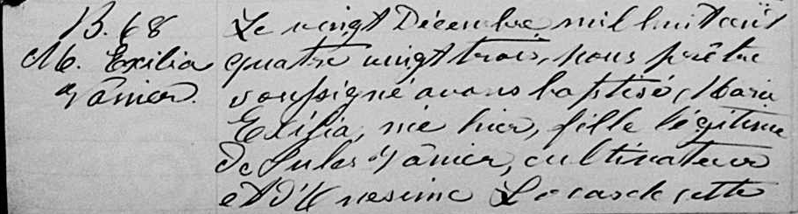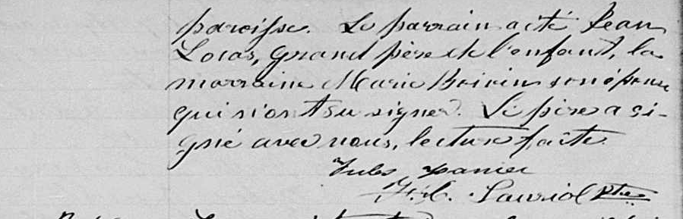

B.68 Le vingt Décembre mil huit cent quatre vingt trois, Nous prêtre soussigné
M.Exilia avons baptisé Marie Exilia, née hier, fille légitime de Jules Vanier, cultivateur
Vanier et d’Onésime Locas de cette paroisse. Le parrain a été Jean Locas, grand père
de l’enfant, la marraine Marie Boivin son épouse qui n’ont su signer. Le père
a signé avec nous, lecture faite.
Jules Vanier
F.X.Sauriol ptre.

Référence : Family Search.

